**Лабораторна робота №1**

**Тема:** Розгортання riak docker – контейнерів.

**Мета:** Навчитися розгортати riak docker – контейнери.

**Короткі теоретичні відомості**

Riak - це розподілене сховище ключів і значень, в якому значенням може бути що завгодно - простий текст, документ в форматі JSON або XML, зображення або відеокліп. Для доступу до сховища надається простий і одноманітний HTTP-інтерфейс. З якими б даними ви не працювали, Riak зможе зберегти їх.

Riak також може похвалитися стійкістю до відмов. Будь-який сервер може бути зупинений або запущений в будь-який момент, точки загального відмови не існує. Кластер продовжує працювати при видаленні, додаванні або аварійній відмові серверів. Riak дозволить відмовитися від нічних чергувань, тому що відмова одного вузла - не є критичною ситуація і цілком може почекати до ранку. Один з розробників ядра, Джастін Шихі (Justin Sheehy) якось зауважив: «[Команда Riak] старанно працювала над такими речами, як доступність для запису ..., щоб потім спокійно лягати у ліжко».

Однак подібна гнучкість вимагає компромісів. У Riak немає хорошої підтримки довільних запитів, а сховища ключів і значень, за самою своєю природою, погано зв'язуються один з другом (іншими словами, поняття зовнішнього ключа відсутній). Riak атакує ці проблеми з декількох фронтів.

Riak - відмінний вибір для центрів обробки даних - таких, як Amazon, - які повинні обслуговувати багато запитів з низькою задержко. В умовах, коли кожна зайва мілісекунда очікування означає втрату потенційного клієнта, скласти конкуренцію Riak важко. Вона проста в налаштуванні і адмініструванні і може рости разом з вимогами. Якщо вам доводилося працювати з веб службами Amazon, наприклад SimpleDB або S3, то ви легко помітите якусь схожість у формі та функціонуванні. Це не випадковий збіг - в основу Riak лягли ідеї, описані в статті Amazon про систему Dynamo.

Riak «говорить на мові веб». Ви виконуєте запит за допомогою URL, заголовків і дієслів HTTP, а Riak повертає ресурси і стандартні коди відповіді HTTP.

**Хід роботи**

**Етап 1. Встанновлення Riak в docker – контейнер.** Вам не потрібно нічого особливого, щоб запустити Riak в Docker, окрім Docker. Ось що вам потрібно, щоб запустити єдиний вузол Riak KV, використовуючи Trusty базовий образ Ubuntu(рис. 1):

docker run --name=riak -d -p 8087:8087 -p 8098:8098 basho/riak-kv

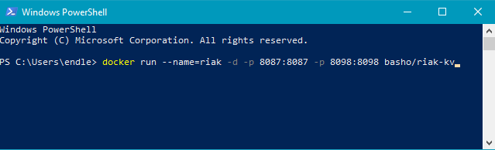

Рисунок 1 – Виконання команди docker для завантаження зображення riak

Докер завантажить зображення з Docker Hub (KV, TS) і запустив єдиний вузол(рис. 2)**.**

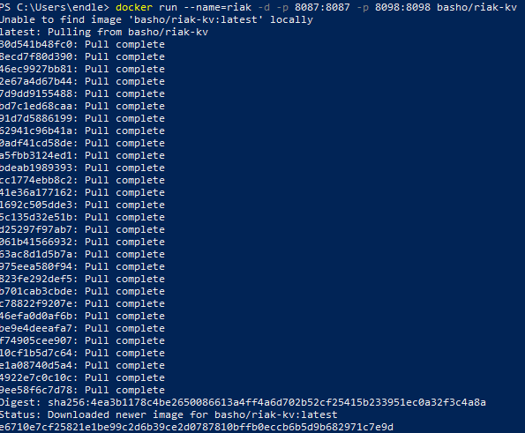

Рисунок 2 – Успішне завантаження зображення Riak

Riak Explorer постачається в комплекті з Riak у стандартному стилі Docker. Він надає повний HTTP-API, який додає функціональні можливості, недоступні в стандартному API Riak HTTP. Для відкриття Riak Explorer у веб-переглядачі, перейдіть на http: //localhost:8098 /admin/(рис. 3).

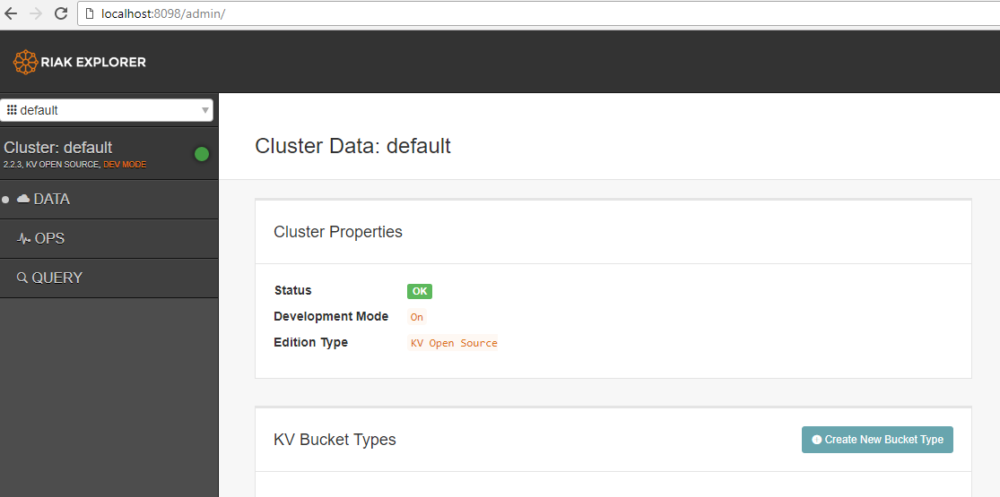

Рисунок 3 – Riak Explorer

**Етап 2. Riak CRUD.** Відкрийте утиліту Postman. Переконатися, що riak може отримувати HTPP – запити можна, відправивши запит GET на localhost:8098/ping(рис. 4)

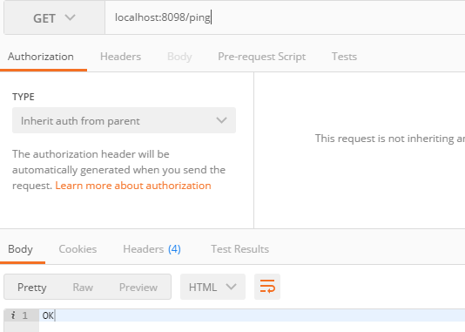

Рисунок 4 – Перевірка працездатності riak

Тепер відправимо завідомо неправильний запит: GET localhost:8089/riak/no_bucket/no_key(рис. 5)

Так як робота Riak заснована на URL-адресах і діях, то використовуються заголовки і коди помилок, визначенні в протоколі HTTP. Відповідь з кодом 404 означає, що сторінка не знайдена - нема на що дивитися. А, отже, пора щось помістити в сховище Riak, скориставшись дієсловом PUT.

Відправте PUT – запит на localhost:8089/riak/fav/db із тілом <h1>Hello world</h1>(рис. 6)

Побачити додані дані можна за допомогою GET – запиту на адресу localhost:8089/riak/fav/db(рис. 7)

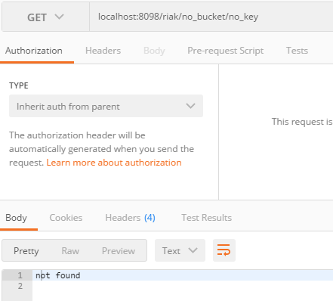

Рисунок 5 – Запит на неіснуючий об’єкт Riak

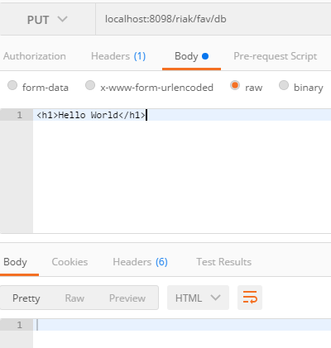

Рисунок 6 – Додавання запису в bucket fav по ключу db

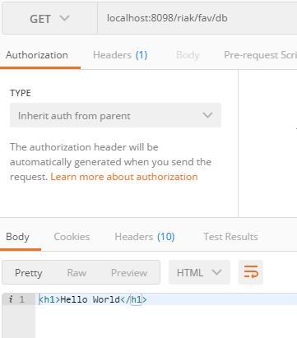

Рисунок 7 – Отримання щойно доданого об’єкта

Riak - це сховище ключів і значень, і, отже, щоб получити значення, потрібно задати ключ. Riak розбиває всі ключі на сегменти (bucket), щоб уникнути колізій. наприклад, ключ для мови java може співіснувати з ключем для напою java5.

Ми хочемо створити систему для обліку тварин. Спочатку створимо сегмент animals, в якому будуть зберігатися відомості про тварин. URL-адресу влаштуємо таким чином:

http: // SERVER: PORT/riak /BUCKET/KEY

Найпростіше помістити дані в сегмент Riak, якщо ключ заздалегідь відомий. Першим ми додамо пса, встановивши йому ключ ace і значення {"nickname": "The Wonder Dog "," breed ":" German Shepherd "}. Створювати сегмент явно необов'язково - додавання першого ж значення в новий сегмент призводить до його створення(рис. 8).

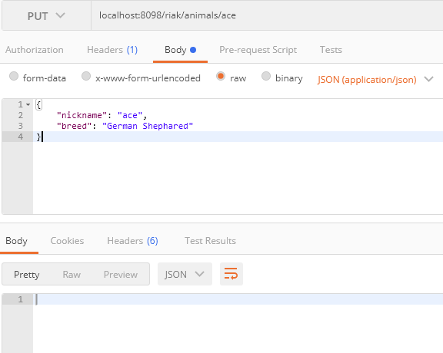

Рисунок 8 – Додавання запису по ключу ace в сегмент animals

Якщо нам все одно, як буде називатися ключ, то Riak створить його самостійно, потрібно лише відправити POST-запит(рис. 9).

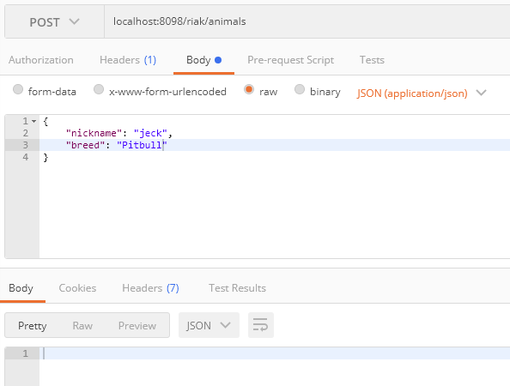

Рисунок 9 – Додавання нового значення без вказання ключа

Якщо ми забули, які ключі є в сегменті, то можемо получити їх список задопомогою GET – запиту за адресою localhost:8098/riak/animals?keys=true(рис.10)

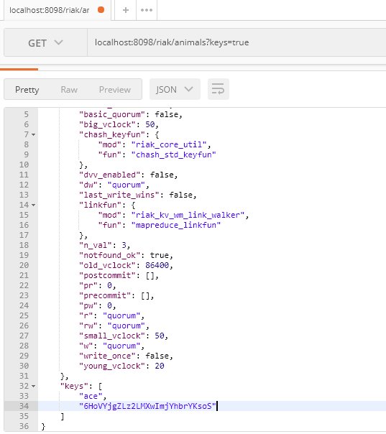

Рисунок 10 – Отримання списку ключів в сегменті

Запит методом DELETE видаляє ключ(рис. 11)

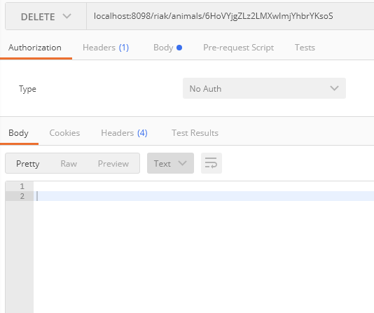

Рисунок 11 – Видалення ключа

**Варіанти для самостійних завдань**

1. Дано JSON – схему:

{    
   **"name"**:"Some name",  
   **"age"**:22,  
   **"phones"**:[    
      {    
         **"type"**:"Personal",  
         **"number"**:"33-22-55"  
      }  
   ]  
}

Провести CRUD – операції.

1. Дано JSON – схему:

{    
   **"model"**:"Some car model",  
   **"number"**:"Some car number",  
   **"drivers"**:[    
      {    
         **"name"**:"Some driver name",  
         **"age"**:"Some driver age"  
      }  
   ]  
}

Провести CRUD – операції.

1. Дано JSON – схему:

{    
   **"title"**:"Some book title",  
   **"authors"**:[    
      {    
         **"name"**:"Some author name",  
         **"age"**:"Some author age"  
      }  
   ]  
}

Провести CRUD – операції.

1. Дано JSON – схему:

{    
   **"title"**:"Some title",  
   **"price"**:"some price",  
   **"reviews"**:[    
      {    
         **"name"**:"Some user name",  
         **"review"**:"Some review text"  
      }  
   ]  
}

Провести CRUD – операції.

1. Дано JSON – схему:

{    
   **"title"**:"Some title",  
   **"price"**:"some price",  
   **"reviews"**:[    
      {    
         **"name"**:"Some user name",  
         **"review"**:"Some review text"  
      }  
   ]  
}

Провести CRUD – операції.

1. Дано JSON – схему:

{    
   **"name"**:"Some Student Name",  
   **"studentCard"**:"Some Student Card",  
   **"subjects"**:[    
      {    
         **"title"**:"Some subject title"  
      }  
   ]  
}

Провести CRUD – операції.

1. Дано JSON – схему:

{    
   **"houseNumber"**:"Some house number",  
   **"tenants"**:[    
      {    
         **"name"**:"Some tenant name",  
         **"age"**:"Some tenant age"  
      }  
   ]  
}

1. Дано JSON – схему:

{    
   **"site-url"**:"Some site url",  
   **"description"**:"Some site description",  
   **"admins"**:[    
      {    
         **"login"**:"Some admin login"  
      }  
   ]  
}

Провести CRUD – операції.

1. Дано JSON – схему:

{    
   **"title"**:"Some song title",  
   **"authrs"**:[    
      {    
         **"name"**:"Some author name"  
      }  
   ]  
}

Провести CRUD – операції.

1. Дано JSON – схему:

{    
   **"number"**:"Some room number",  
   **"price"**:"Some room price",  
   **"tenants"**:[    
      {    
         **"name"**:"Some tenant name"  
      }  
   ]  
}

Провести CRUD – операції.

**Контрольні запитання**

1. Що таке Riak?
2. Яку модель використовує Riak?
3. Як отримати запис із Riak?
4. Як додати запис в Riak?
5. Як модифікувати запис в Riak?
6. Як видалити запис в Riak?